SZABADTÉRI TÜZEK MEGELŐZÉSÉÉRT

2017. március 02.

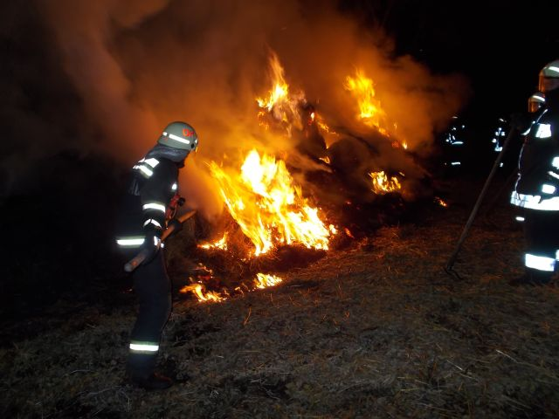

A korábbi évek tapasztalati azt mutatják, hogy a jó idő és a tavasz beköszöntével ugrásszerűen megnő a szabadtéri tűzesetek száma. Hétvégéken, a kellemes tavaszi időjárás miatt sokan választanak szabadtéri programokat, szívesen végeznek kerti munkákat. Gyakoriak a szabadtéri főzések és a növényi hulladékégetések. A tél folyamán elszáradt növényi hulladékok, kiszáradt fák valamint szeles időjárás azonban különösen kedvez a szabadtéri tüzek terjedésének, amelyek a korábbi években Békés megyében is több ezer hektárnyi területet perzseltek fel. Az év ezen időszakában a tűzoltóságok vonulási statisztikájában drasztikusan megemelkednek az ilyen beavatkozások számai, a megye tűzoltó egységei megerősített szolgálattal dolgoznak.
A katasztrófavédelem arra kéri a lakosságot, hogy fokozottan figyeljenek a tűzesetek megelőzésére. Legyenek tekintettel az esetlegesen érvényben lévő tűzgyújtási tilalomra és az érvényben lévő tűzgyújtási szabályokra. (tűzgyújtás részletes tűzvédelmi szabályai letölthetőek www.bekes.katasztrofavedelem.hu weblapról)
Fontos, hogy külön szabályok vonatkoznak a belterületen végzett szabadtéri égetésre és a jellemzően külterületen végzett irányított égetésre. A belterületi szabadtéri égetést az önkormányzatok helyi rendelettel szabályozzák, az irányított égetés illetékköteles tevékenység, az Országos Tűzvédelmi Szabályzat, és a levegő védelméről szóló kormányrendelet szabályozza.

A szabadtéri égetés szabályiról:
Az esetek 99 százaléka emberi gondatlanságra vezethető vissza. Az időnként jelentős kárral járó tüzek megelőzhetőek, ha tisztában vagyunk a szabadtéri égetés szabályaival:
- Belterületen csak ott szabad kerti zöldhulladékot égetni, ahol ezt az önkormányzat rendeletben engedélyezi. Ilyen esetben is csak a rendeletben meghatározott időben szabad égetni.
- Ha az önkormányzatnak nincs a kerti zöldhulladék égetésre vonatkozó rendelete, akkor a tűzgyújtás tilos.
- A külterületi tarlóégetést és vágott növények égetését a munkálatok előtt tíz nappal engedélyeztetni kell a helyi katasztrófavédelmi kirendeltséggel.
- A szabadban meggyújtott tüzet soha ne hagyjuk felügyelet nélkül és minden esetben gondoskodjunk megfelelő mennyiségű oltóanyagról.
- Mindig legyen nálunk a tűz oltására alkalmas kézi szerszám, és csak akkora tüzet gyújtsunk, amekkorát folyamatosan felügyeletünk alatt tudunk tartani.
- Ha feltámad a szél, azonnal hagyjuk abba az égetést és oltsuk el a tüzet.
A szabályok megszegése tűzvédelmi bírsággal sújtható. Ha valaki a kertjében úgy éget zöldhulladékot, hogy azt nem engedélyezi önkormányzati rendelet, vagy nem a rendeletben meghatározott időben végzi, az 20 ezer forinttól 60 ezer forintig terjedő bírságra számíthat.
Aki engedély nélkül éget külterületen, az 50 ezer forinttól fél millió forintig terjedő bírságra számíthat.
Ha az égetés során akkora tűz keletkezik, ami miatt a tűzoltóknak be kell avatkoznia, 20 ezer forinttól 3 millió forintig is terjedhet a bírság.

Irányított égetés szabályairól:

2015. március 5-én hatályba lépett az Országos Tűzvédelmi Szabályzatról szóló 54/2014. (XII. 5.) BM rendelet (a továbbiakban: OTSZ), mely új rendelkezéseket tartalmaz a szabadtéri tűzgyújtásra, különösen az irányított égetés engedélyezésének szabályaira vonatkozóan. Az OTSZ 225. § (1) meghatározza, hogy „ha jogszabály másként nem rendelkezik, a lábon álló növényzet, tarló, növénytermesztéssel összefüggésben és a belterületi ingatlanok használata során keletkezett hulladék szabadtéri égetése tilos”. 226. § (1) „Külterületen az ingatlan tulajdonosa, használója a tűzvédelmi hatóság engedélyével legfeljebb 10 ha egybefüggő területen irányított égetést végezhet”.
Irányított égetés kérelem benyújtásához a MINTA letölthető honlapunkról: http://bekes.katasztrofavedelem.hu/szabadteri-egetes-szabalyai
Az irányított égetés esetén a levegő védelméről szóló jogszabály rendelkezéseit figyelembe kell venni!

Az irányított égetés engedélyezése külterületen:

Az engedélyezés tárgya
Minden külterületen végzett szabadtéri égetést, 2015. március 5. napját követően a katasztrófavédelmi kirendeltséggel engedélyeztetni kell.

Kivétel:
Amennyiben külterületen a szabadtéri (tarló, lábon álló növényzet, avar és egyéb növényi hulladék) égetést jogszabály az irányított égetéstől eltérő fogalomba sorolja – mint például az erdő védelméről és az erdőgazdálkodásról szóló 2009. évi XXXVII. törvény 65. § és az erdők tűz elleni védelméről szóló 4/2008. (VIII. 1.) ÖM rendelet 9. § (alkalomszerű tűzveszélyes tevékenység, ellenőrzött tűz) – és az égetésre speciális feltételeket, módszereket és eljárásokat határoz meg, ezen rendelkezéseket kell alkalmazni és nem kell a tevékenységet irányított égetésként engedélyeztetni.

Az új szabályozás értelmében tűzvédelmi vonatkozásban megszűnt a bejelentés alapján történő szabadtéri tarló, lábon álló növényzet, avar és egyéb növényi hulladék égetése, kivéve az erdők tűz elleni védelméről szóló 4/2008. (VIII. 1.) ÖM rendelet 9. §-ában leírt erdőben végezhető alkalomszerű tűzveszélyes tevékenység (vágástéri hulladék égetés) és ellenőrzött tűz kivételével. A 9. § (4) bekezdése kimondja, „a vágástéri és egyéb fahulladék égetése a területileg illetékes megyei, fővárosi katasztrófavédelmi igazgatósághoz történő bejelentést követően végezhető alkalomszerű tűzveszélyes tevékenység”.

Amennyiben a megyei műveletirányításhoz külterületi szabadtéri égetésre vonatkozó bejelentés érkezik, a bejelentőt tájékoztatják, hogy 2015. március 5. óta a szabadtéri külterületi (tarló, lábon álló növényzet, avar és egyéb növényi hulladék) égetést engedélyeztetni kell a terület szerint illetékes katasztrófavédelmi kirendeltséggel.

Békés Megyei Katasztrófavédelmi Igazgatóság

